2020“感谢恩师 你我同行”线上报名流程

- 微信公众号搜索“感谢恩师·你我同行”，并关注公众号

- 点击【参加活动】→【大学生报名】

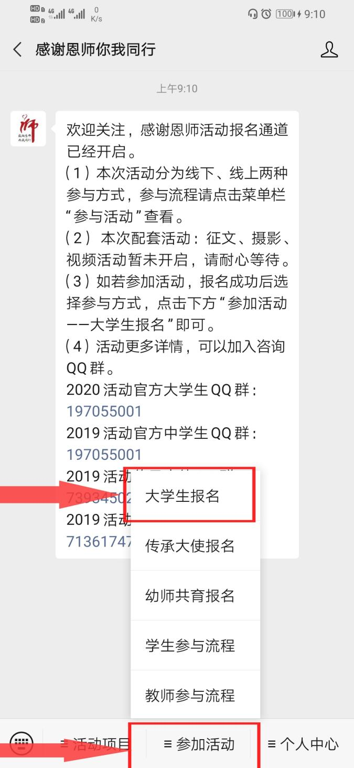

- 填写个人信息，点击【提交】

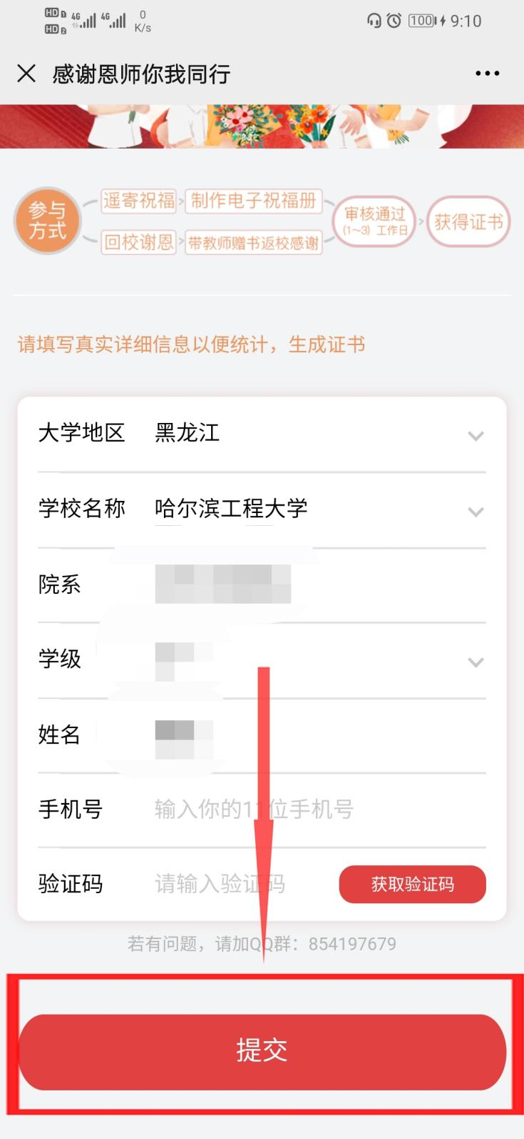

- 点击【立即祝福】

- 填写教师信息，并点击【提交】

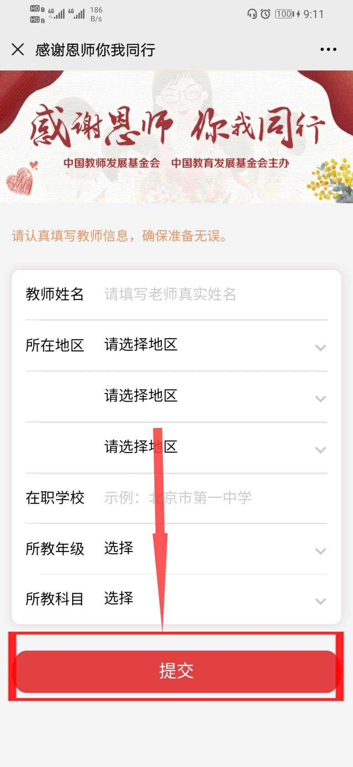

- 上传对应照片及对老师的祝语，并点击【保存祝福】

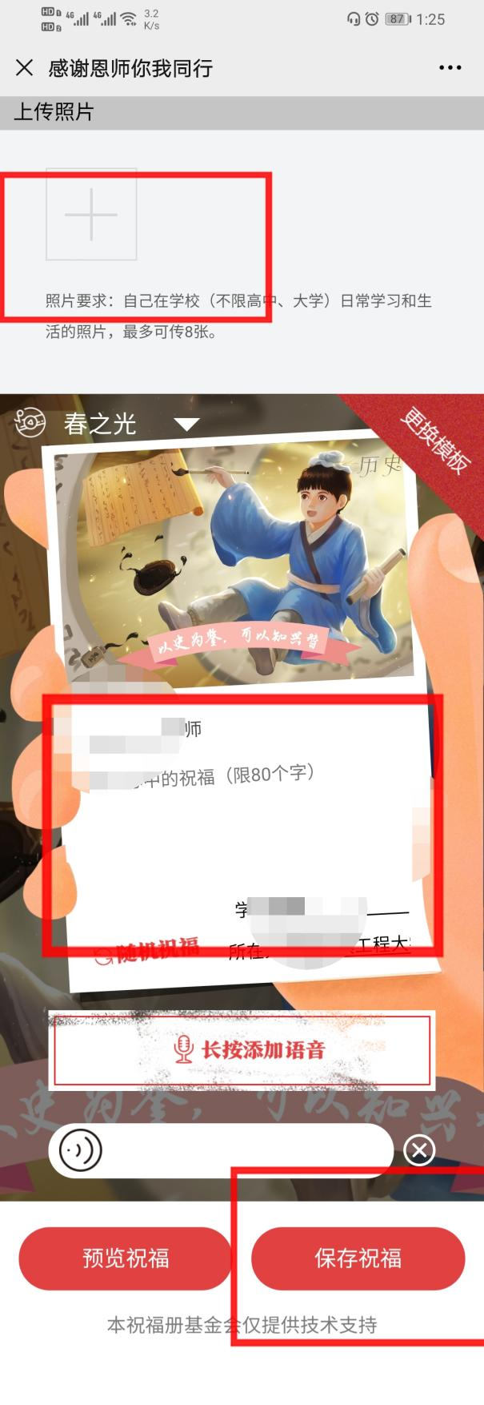

- 将祝福分享给老师

注：参加活动的同学需保留上述最后一张截图，以便现场确认。

QQ咨询群：

